Міністерство освіти і науки України
Національний університет «Львівська політехніка»
Кафедра систем штучного інтелекту



Звіт

Звіт
про виконання лабораторних та практичних робіт блоку № 1
На тему: «Розробка та середовище розробки. Програмування: алгоритм, програма, код.»
з дисципліни: «Основи програмування»
до:
Практичних Робіт до блоку № 1

Виконав:
Студент групи ШІ-11
Барановський Максим Володимирович

Тема роботи:
Розробка та середовище розробки. Програмування: алгоритм, програма, код.

Мета роботи:
Ознайомитись з консольними командами в Linux-подібному терміналі, встановити та сконфігурувати Visual Studio Code, встановити розширення для C++, ознайомитись з дебагером та лінтером для C++. Встановити та ознайомитись з Git та командами, зареєструватись на GitHub, ознайомитись з пул-реквестами та командами. Зареєструватись та ознайомитись з Trello, Algotester, FlowCharts та Draw.io.

Теоретичні відомості:
- Теоретичні відомості з переліком важливих тем:
- Тема №1: Базовий синтаксис та поняття мови C++.
- Тема №2: Середовище розробки Visual Studio Code.
- Тема №3: Основні консольні команди Linux-подібного терміналу.
- Тема №4: Git та Github.
- Тема №5: Trello.
- Тема №6: Algotester.
- Тема №7: FlowCharts та Draw.io.

- Індивідуальний план опрацювання теорії:
- Тема №1: Базовий синтаксис та поняття мови C++.
  - Джерела Інформації:
    - Stroustrup Bjarne. The C++ Programming Language (4th edition). Addison-Wesley Professional, 2013.
    - C++ Tutorial for Beginners - Full Course.
    - Data Types in C++.
    - Уроки С++ для початківців.
  - Що опрацьовано:
    - Ознайомився з базовою структурою програми в мові C++, можливостями бібліотеки iostream за допомогою книги “The C++ Programming Language”
    - Опрацював основні типи даних, ситуації їх використання та декларування змінних, читаючи статтю GeeksforGeeks на цю тему.
    - Курси від freeCodeCamp та Школи програмування допомогли ознайомитись з умовними конструкціями та введенням, виведенням даних в C++.
  - Статус: Ознайомлений
  - Початок опрацювання теми: 08.09.26
  - Звершення опрацювання теми: 14.09.26

- Тема №2: Середовище розробки Visual Studio Code.
  - Джерела Інформації:
    - Learn Visual Studio Code in 15 minutes.
    - Getting Started with Debugging in VS Code.
    - Теоретичні відомості Epic 1 - Environment Configuration.
  - Що опрацьовано:
    - Завантажено та налаштовано Visual Studio Code, встановлено розширення для C++.
    - Переглянувши відео-туторіали від VS Code, ознайомився з інтерфейсом програми, було розібрано як працювати з debugging під час розробки.
  - Статус: Ознайомлений
  - Початок опрацювання теми: 11.09.26
  - Звершення опрацювання теми: 11.09.26
- Тема №3: Основні консольні команди Linux-подібного терміналу.
  - Джерела Інформації:
    - Уроки Linux від aCode.
    - Beginner’s Guide To The Linux Terminal.
    - 60 основних команд Linux.
  - Що опрацьовано:
    - Опрацьовано команди для навігації файловою системою: cd, ls, pwd. Ознайомився з операціями взаємодії з файлами: mkdir, touch, rm.
    - Ознайомився з командами для читання вмісту файлів: head, cat.
  - Статус: Ознайомлений
  - Початок опрацювання теми: 11.09.26
  - Звершення опрацювання теми: 13.09.26
- Тема №4: Git та Github.
  - Джерела Інформації:
    - Scott Chacon, Ben Straub. Pro Git (2nd edition).
    - Git & GitHub Tutorial | Visualised Git Course.
  - Що опрацьовано:
    - Ознайомився з трьома станами файлів у Git: working directory, staging area та репозиторій.
    - Практично засвоїв команди для ініціалізації репозиторію, відстеження змін, створення комітів. Навчився працювати з пул реквестами.
Статус: Ознайомлений
  - Початок опрацювання теми: 11.09.26
  - Завершення опрацювання теми: 14.09.26
- Тема №5: Trello.
  - Джерела Інформації:
    - Trello.
  - Що опрацьовано:
    - Ознайомився з середовищем Trello для відслідковування своїх задач.
    - Створено дошку команди на Tello, організовано списки для завдань: to do, in progress, on review, done.
    - Статус: Ознайомлений
  - Початок опрацювання теми: 11.09.26
  - Завершення опрацювання теми: 11.09.26
- Тема №6: Algotester.
  - Джерела Інформації:
    - Algotester.
  - Що опрацьовано:
    - Зареєстрував обліковий запис на Algotester, приєднався до контесту потоку.
    - Розв’язав декілька базових задач.
  - Статус: Ознайомлений
  - Початок опрацювання теми: 11.09.26
  - Завершення опрацювання теми: 12.09.26
- Тема №: 7: Flowchart та Draw.io.
  - Джерела Інформації:
    - FlowChart Tutorial.
    - Draw.io Tutorials.
  - Що опрацьовано:
    - Ознайомився з поняттям FlowChart.
    - Зареєстрував обліковий запис на Draw.io. Ознайомився з типами блоків та їх використанням.
    - Створив блок-схему до задачі “Автономність портативної зарядної станції”.
  - Статус: Ознайомлений
  - Початок опрацювання теми: 15.09.26
  - Завершення опрацювання теми: 16.09.26

Виконання роботи:

1. Опрацювання завдання та вимог до програм та середовища:
Завдання №1 Theory Education Activities
- Ознайомитись з етапами розробки програми: проєктування, написання, тестування, налагодження; принципами написання коду: YAGNI, DRY, KISS. Зрозуміти етапи компіляції програми, функції компілятора.
Завдання №2 Requirements management and design activities with Draw.io and Google Docs
- Навчитися аналізувати вимоги лабораторних, практичних робіт. Ознайомитися з Draw.io для створення блок-схем.
Завдання №3 Configuration: Trello.
- Створити обліковий запис Trello. Створити командну дошку та поділити її на декілька пунктів для кращого відслідковування задач. Відслідковувати свій та прогрес команди.
Завдання №4 Configuration: Linux Console Commands
- Встановити та налаштувати WSL2 та Ubuntu 26.04.01. Встановити компілятор С++. Ознайомитись з базовими командами Linux консолі.
Завдання №5 Configuration: Visual Studio Code
- Інсталювати та налаштувати Visual Studio Code.
Завдання №6 Configuration: VSC C/C++ Extensions, IntelliSense, Code Runner
- Встановити у Visual Studio Code розширення для C/C++. Запустити першу тестову програму для перевірки конфігурації.
Завдання №7 Configuration: GitHub
- Зареєструвати обліковий запис на GitHub. Навчитись створювати репозиторії.

Завдання №8 Configuration: Git
- Завантажити та налаштувати Git. Законектити Git з GitHub через SSH-ключ. Навчитись робити коміти, пул реквести, клонувати репозиторії.
Завдання №9 Configuration: Algotester
- Зареєструвати обліковий запис на Algotester. Приєднатися до контесту. Розв’язати задачі для самопрактики.
Завдання №10 Configuration: Create Own Git Repo and Exchange Files with Teammate
- Створити репозиторій своєї команди. На практиці засвоїти коміти, пуші, пул реквести.
Завдання №11 Experimental Exercises Activities - Run First Program
- Деталі завдання: Обчислити, скільки часу портативна зарядна станція зможе живити прилад, враховуючи її ємність, вік, поточний рівень заряду та ККД інвертора.
- Вимоги: Використати функції cin та cout для зчитування і форматування вводу/виводу. Прокоментувати код, коментарі перевіряються нарівні з результатом роботи програми. На початку файлу, блок /* */ з назвою задачі, прізвищем автора і номером групи. Перед кожним кроком обчислення: рядковий коментар //, який пояснює, що саме обчислюємо і в яких одиницях. Біля кожної константи, що вона означає: не просто 2, а відсоток втрати ємності за рік.
Завдання №12 Self Practice Algotester Task 1 “Oranges”
- Виконати алгоритмічну задачу на Algotester.
Завдання №13 Self Practice Algotester Task 2 “Euro 2012”
- Виконати алгоритмічну задачу на Algotester.
Завдання №14 Self Practice Algotester Task 3 “Interesting Game”
- Виконати алгоритмічну задачу на Algotester.
Завдання №15 Self Practice Algotester Task 4 “Marichka and cookies”
- Виконати алгоритмічну задачу на Algotester.
Завдання №16 Results Evaluation and Release – “The battery life of a portable power station”
- Протестувати практичну задачу. Перевірити потенційні невраховані edge cases. Запушити код на свою гілку та отримати хоча б два рев’ю від тіммейтів.
Завдання №17 Results evaluation and release – Self Practice Algotester Task 1 “Oranges”
- Надіслати код на Algotester для перевірки на правильність. Отримати результат.
Завдання №18 Results evaluation and release – Self Practice Algotester Task 2 “Euro 2012”
- Надіслати код на Algotester для перевірки на правильність. Отримати результат.
Завдання №19 Results evaluation and release - Self Practice Algotester Task 3 “Interesting Game”
- Надіслати код на Algotester для перевірки на правильність. Отримати результат.
Завдання №20 Results evaluation and release – Self Practice Algotester Task 4 “Marichka and cookies
- Надіслати код на Algotester для перевірки на правильність. Отримати результат.

2. Дизайн та планована оцінка часу виконання завдань:
Завдання №2 Requirements management and design activities with Draw.io and Google Docs
- Блок-схема:

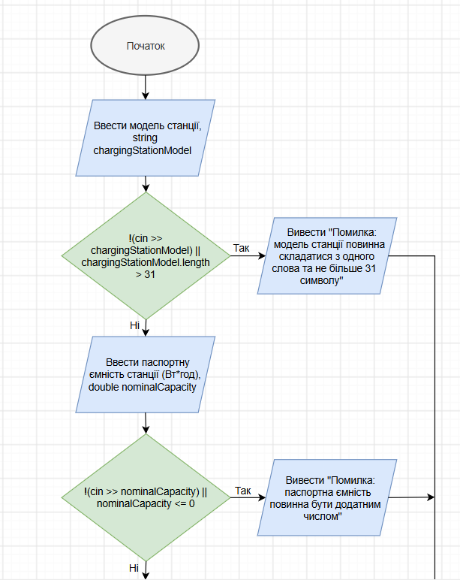

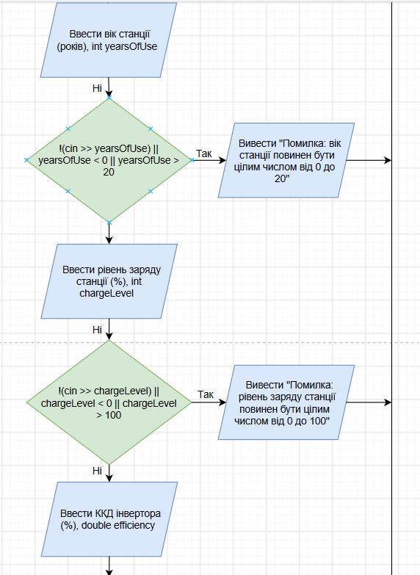
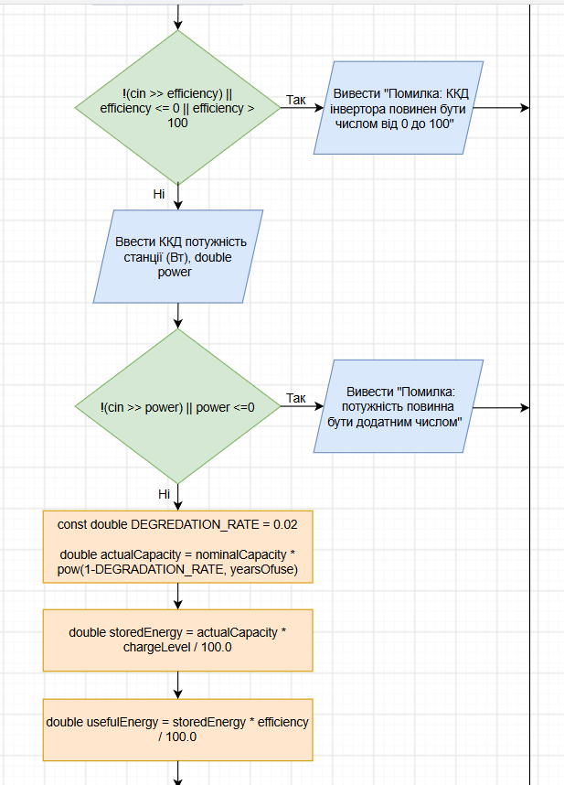
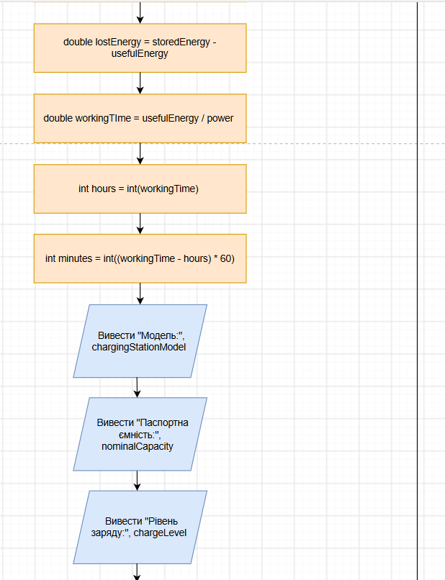
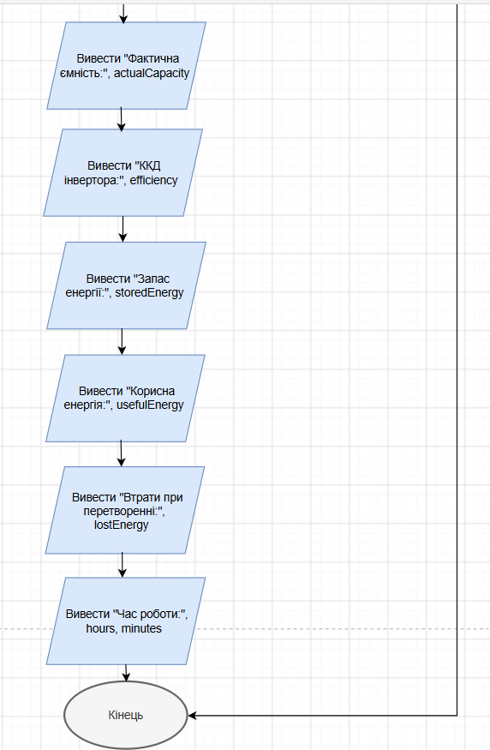
Рис 1. Блок-схема в Draw.io
- Планований час на реалізацію: 2 години.

3. Конфігурація середовища до виконання завдань:
Завдання №3 Configuration: Trello.
- Створено дошку в Trello. Додано до неї колег з команди. Створено розподіл по прогресу завдань:

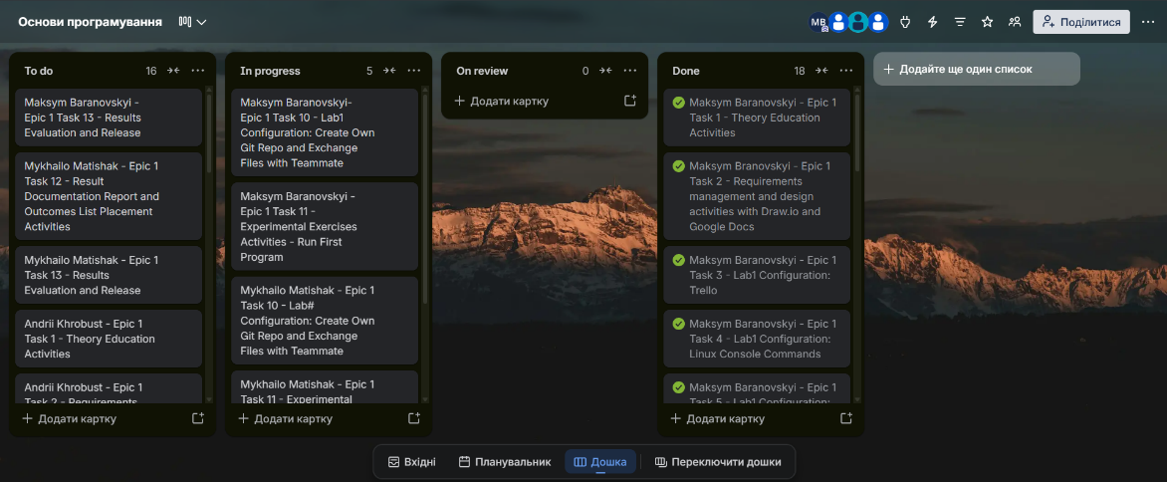
Рис 2. Створена дошка в Trello
Завдання №4 Configuration: Linux Console Commands
- Встановлено WSL2 та Ubuntu 26.04.01, компілятор C++. Ознайомився з базовими командами Linux-подібної консолі:

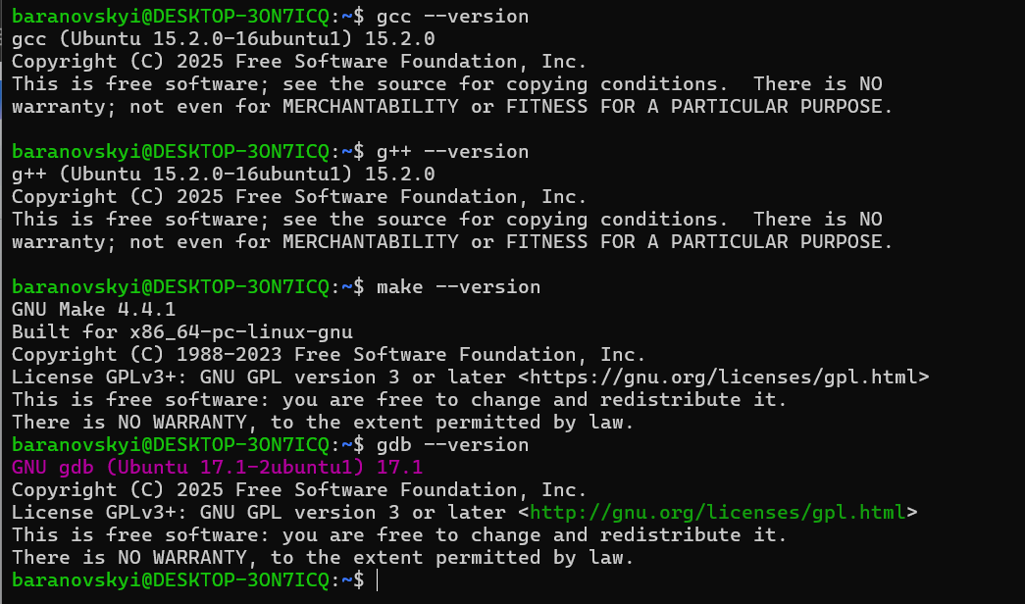
Рис 3. Перевірка правильності встановлення компіляторів та стандартних бібліотек
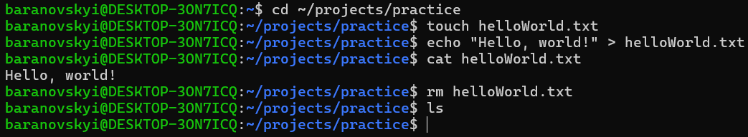
Рис 4. Практика базових команд

Завдання №5 Configuration: Visual Studio Code
- Налаштовано та інстальовано Visual Studio Code.
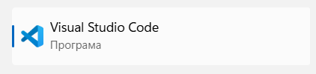
Рис 5. Інстальований VS Code
Завдання №6 Configuration: VSC C/C++ Extensions, IntelliSense, Code Runner
- Встановлено всі необхідні розширення для роботи з C++ у VSC:

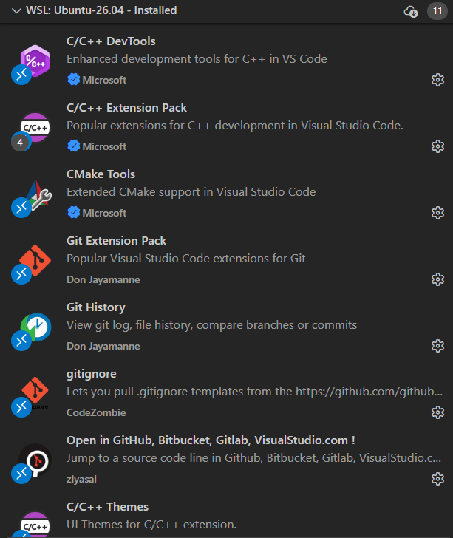
Рис 6. Встановлені розширення у VSC
Завдання №7 Configuration: GitHub
- Створено обліковий запис на GitHub:

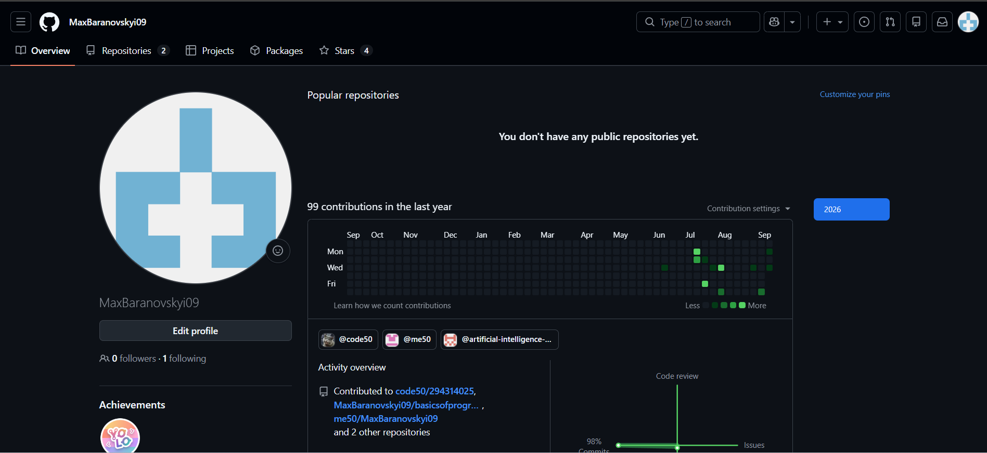
Рис 7. Створений обліковий запис GitHub
Завдання №8 Configuration: Git
- Завантажено Git та допоміжні розширення у Visual Studio Code. На практиці розглянуто основні команди Git: git push, git commit, git init тощо. Підключено Git до GitHub через SSH-ключ.

№9 Configuration: Algotester
- Зареєстровано на Algotester. Було розв’язано декілька задач:

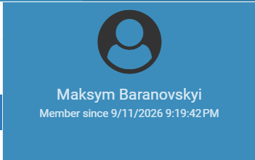
Рис 8. Створений обліковий запис Algotester
Завдання №10 Configuration: Create Own Git Repo and Exchange Files with Teammate
- Створено спільний з комадною репозиторій. Здійснено декілька комітів, пул реквест та мердж:

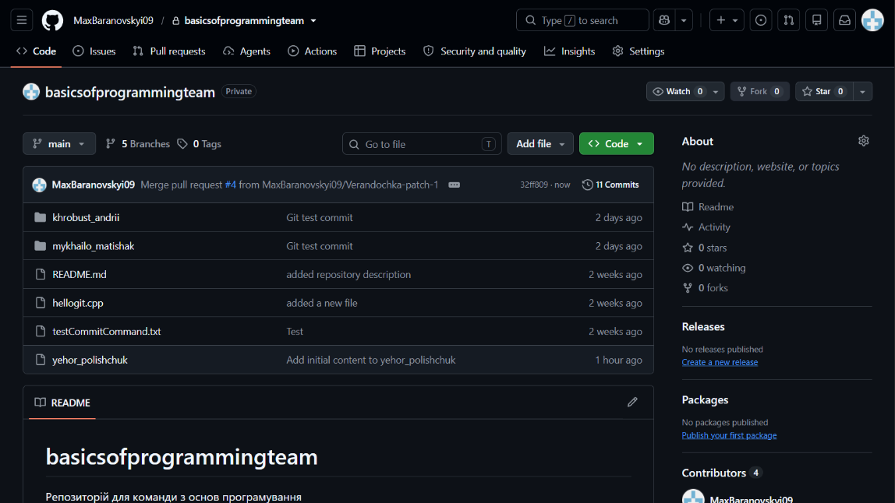
Рис 9. Створений репозиторій з файлами

4. Код програм з посиланням на зовнішні ресурси:
Завдання №11 Experimental Exercises Activities - Run First Program
/*Назва задачі: Автономність портативної зарядної станції
Автор: Барановський Максим
Група: ШІ-11*/

#include <iostream>
#include <cmath>
#include <iomanip>

using namespace std;

int main() {

/*Введення даних та їх перевірка умовними конструкціями*/

cout << "Введіть модель станції: ";
string chargingStationModel;

if(!((cin >> chargingStationModel)) || chargingStationModel.length() > 31){
cout << "Помилка: Модель станції повинна складатись з одного слова та не більше 31 символу." << endl;
return 1;
}

cout << "Введіть паспортну ємність станції (Вт*год): ";
double nominalCapacity;

if(!(cin >> nominalCapacity) || nominalCapacity <= 0){
cout << "Помилка: Паспортна ємність повинна бути додатним числом." << endl;
return 1;
}

cout << "Введіть вік станції (років): ";
int yearsOfUse;

if(!(cin >> yearsOfUse) || yearsOfUse < 0 || yearsOfUse > 20){
cout << "Помилка: Вік станції повинен бути цілим числом від 0 до 20." << endl;
return 1;
}
cout << "Введіть рівень заряду станції (%): ";
int chargeLevel;

if(!(cin >> chargeLevel) || chargeLevel < 0 || chargeLevel > 100){
cout << "Помилка: Рівень заряду станції повинен бути цілим числом від 0 до 100." << endl;
return 1;
}

cout << "Введіть ККД інвертора (%): ";
double efficiency;

if(!(cin >> efficiency) || efficiency <= 0 || efficiency > 100){
cout << "Помилка: ККД інвертора повинен бути числом від 0 до 100." << endl;
return 1;
}

cout << "Введіть потужність зарядної станції (Вт): ";
double power;

if(!(cin >> power) || power <= 0){
cout << "Помилка: Потужність станції повинна бути додатним числом." << endl;
return 1;
}

/*Декларуємо змінні та здійснюємо розрахунки*/

const double DEGRADATION_RATE = 0.02; // Відсоток втрати ємності за рік

double actualCapacity = nominalCapacity * pow((1 - DEGRADATION_RATE), yearsOfUse); // Фактична ємність з урахуванням віку (Вт*год)
double storedEnergy = actualCapacity * chargeLevel / 100.0; // Запас енергії (Вт*год)
double usefulEnergy = storedEnergy * efficiency / 100.0; // Корисна енергія (Вт*год)
double lostEnergy = storedEnergy - usefulEnergy; // Втрати при перетворенні (Вт*год)
double workingTime = usefulEnergy / power; // Час роботи (год)
int hours = int(workingTime); //Ціла частина часу роботи (год)
int minutes = int((workingTime - hours) * 60); //Хвилини часу роботи (хв)

// Виведення результатів

cout << left;
cout << fixed;

cout << setw(32) << "Модель:" << chargingStationModel << endl;

cout << setprecision(1);
cout << setw(42) << "Паспортна ємність:" << nominalCapacity << " Вт*год" << endl;
cout << setw(36) << "Вік станції:" << yearsOfUse << " р." << endl;
cout << setw(38) << "Рівень заряду:" << chargeLevel << " %" << endl;
cout << setw(41) << "Фактична ємність:" << actualCapacity << " Вт*год" << endl;

cout << setprecision(2);
cout << setw(38) << "ККД інвертора:" << efficiency << " %" << endl;

cout << setprecision(1);
cout << setw(38) << "Запас енергії:" << storedEnergy << " Вт*год" << endl;
cout << setw(40) << "Корисна енергія:" << usefulEnergy << " Вт*год" << endl;
cout << setw(47) << "Втрати при перетворенні:" << lostEnergy << " Вт*год" << endl;

cout << setprecision(2);
cout << setw(35) << "Час роботи:" << workingTime << " год = " << hours << " год "
<< right << setw(2) << setfill('0') << minutes << setfill(' ') << " хв" << endl;

return 0;
}

Code №1. Код до задачі про портативну зарядну станцію
Посилання на файл коду в пулреквесті: https://github.com/artificial-intelligence-department/ai_programming_playground_2026/pull/47/changes#diff-6426c3ac512309899ac3b1e7ec67e43725a54eaef73cb008bb51e9e71665c05f
Завдання №12 Self Practice Algotester Task 1 – “Oranges”
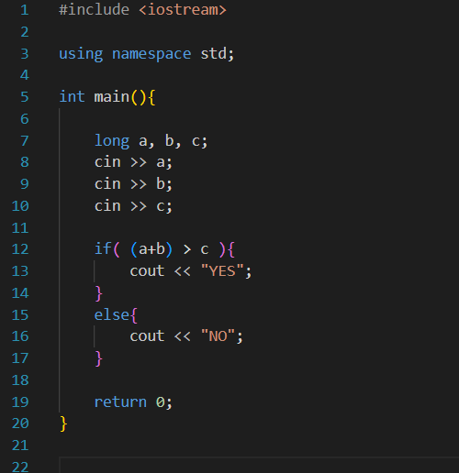
Рис 10. Код до задачі Self Practice Algotester Task 1
Посилання на файл коду в пулреквесті: https://github.com/artificial-intelligence-department/ai_programming_playground_2026/pull/47/changes#diff-1176823c7e4c849a5983a05c7137658965f16051c071c03b8807205faa42516d

Завдання №13 Self Practice Algotester Task 2 – “Euro 2012”

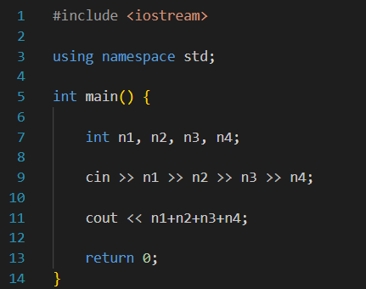
Рис 11. Код до задачі Self Practice Algotester Task 2
Посилання на файл коду в пулреквесті: https://github.com/artificial-intelligence-department/ai_programming_playground_2026/pull/47/changes#diff-cca8d74a4efc4527d3c04df414d7a9107e1900d763c36eaec10c703d1d5aa3a3
Завдання №14 Self Practice Algotester Task 3 – “Interesting Game”
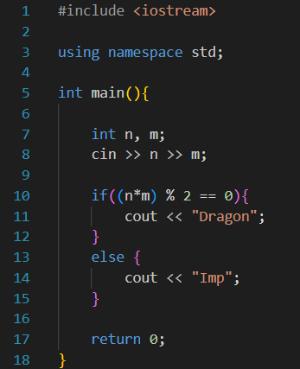
Рис 12. Код до задачі Self Practice Algotester Task 3
Посилання на файл коду в пулреквесті: https://github.com/artificial-intelligence-department/ai_programming_playground_2026/pull/47/changes#diff-8d52f1e6f9327fdba13cd00bfb26095225c055782c7fad9be028e394966caac3

Завдання №15 Self Practice Algotester Task 4 – “Marichka and cookies”
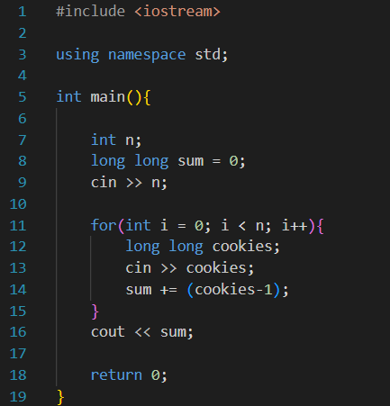
Рис 13. Код до задачі Self Practice Algotester Task 4
Посилання на файл коду в пул реквесті: https://github.com/artificial-intelligence-department/ai_programming_playground_2026/pull/47/changes#diff-91f850cf8c9fa780397d798604a339859e753aca2ce4801d646a2c018a3136ac

5. Результати виконання завдань, тестування та фактично затрачений час:
Завдання №16 Results Evaluation and Release – “The battery life of a portable power station”
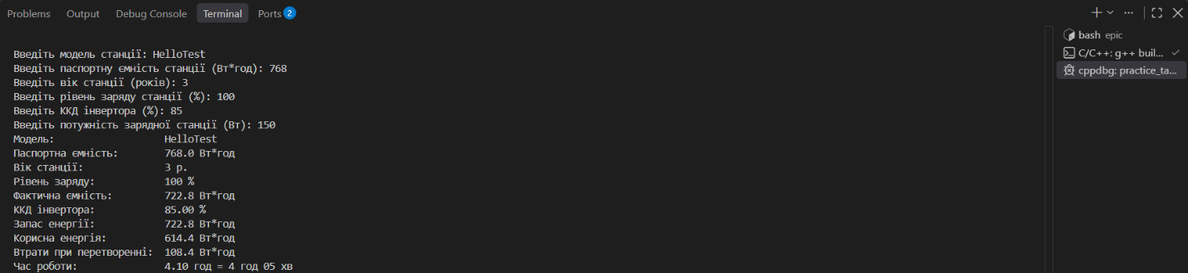
Рис 14. Виконання програми «Автономність портативної зарядної станції» в консолі
Час затрачений на виконання завдання: 3 години
Завдання №17 Results Evaluation and Release – Self Practice Algotester “Oranges”
Рис 15.. Зарахування задачі на Algotester
Час затрачений на виконання завдання: 5 хвилин.
Завдання №18 Results Evaluation and Release – Self Practice Algotester “Euro 2012”
Рис 16. Зарахування задачі на Algotester
Час затрачений на виконання завдання: 5 хвилин.
Завдання №19 Results Evaluation and Release – Self Practice Algotester “Interesting Game”
Рис 17. Зарахування задачі на Algotester
Час затрачений на виконання завдання: 10 хвилин
Завдання №20 Results Evaluation and Release – Self Practice Algotester “Marichka and cookies”
Рис 18. Зарахування задачі на Algotester
Час затрачений на виконання завдання: 15 хвилин.

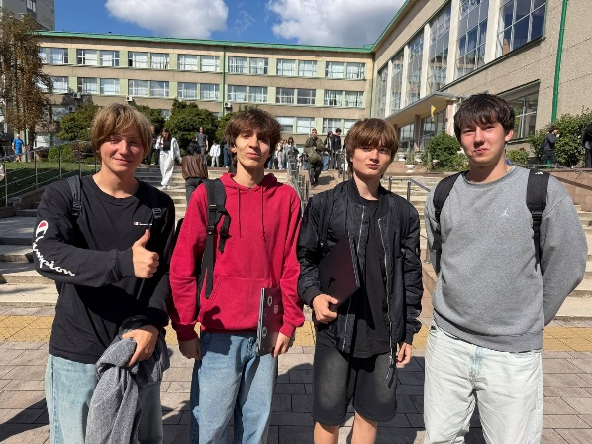
6. Кооперація з командою:
Рис 19. Фото з першої зустрічі з командою
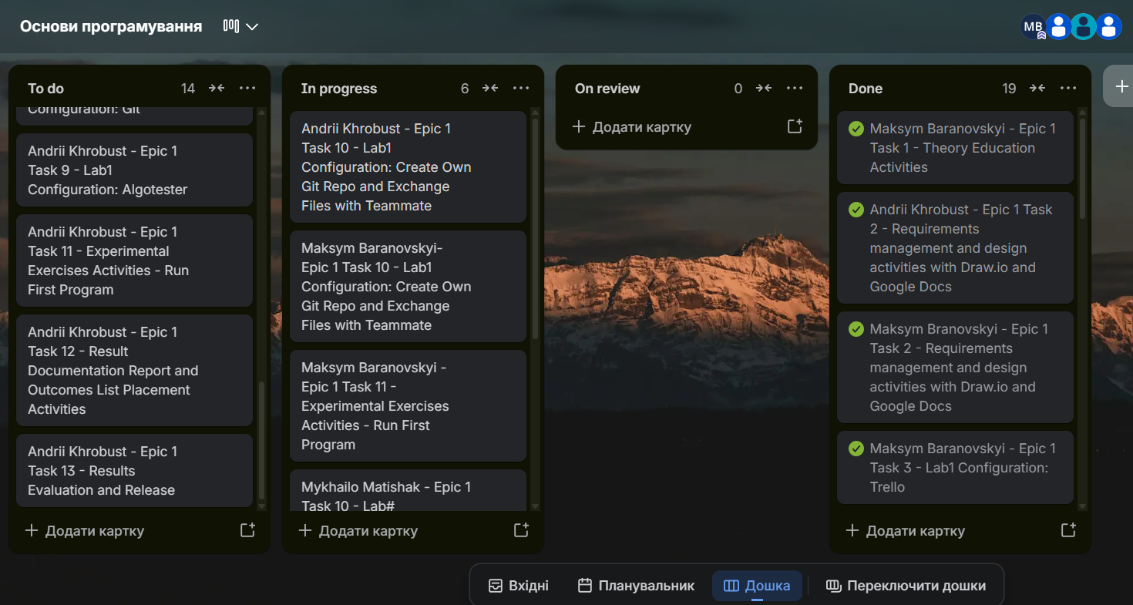
Рис 20. Дошка Trello на момент зустрічі
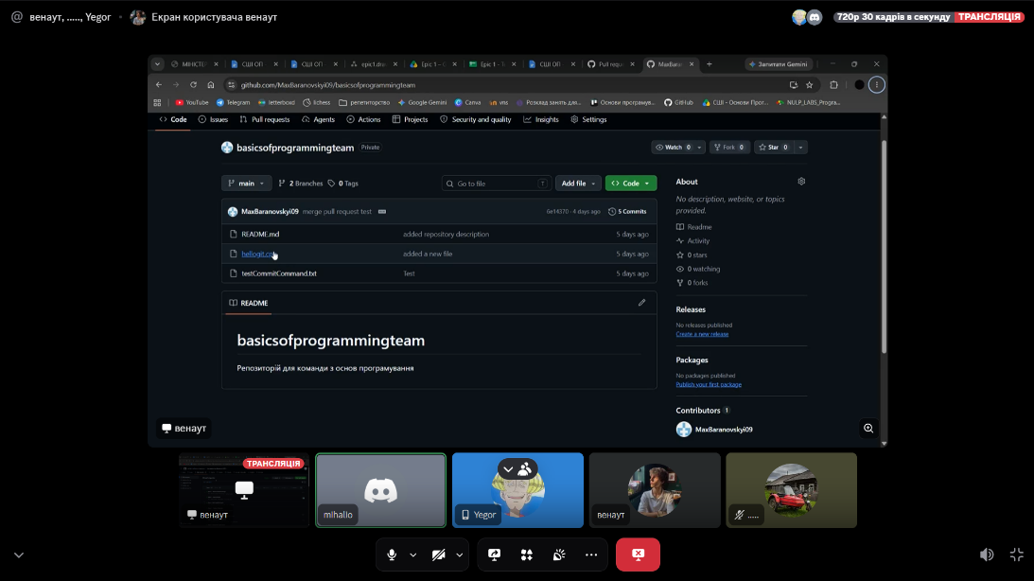
Рис 21. Зустріч команди в Discord
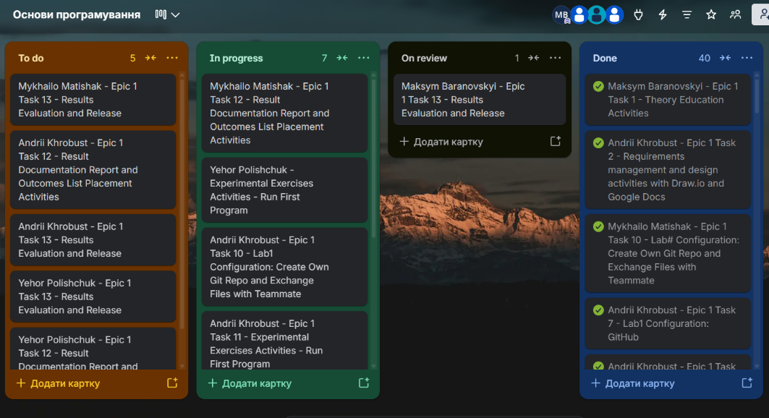
Рис 22. Прогрес дошки Trello
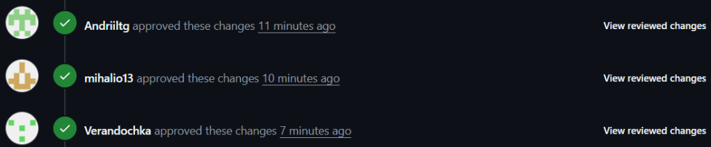
Рис 23. Рев’ю коду від колег

Висновки:
У результаті виконання лабораторної і практичної роботи мною було засвоєно базовий синтаксис С++, а саме: вміння створювати змінні відповідного типу даних, отримувати ввід від користувача, здійснювати певні математичні розрахунки та здійснювати вивід. Мав змогу попрацювати з програмою для відслідковуванням прогресу завдань Trello. Практично засвоїв фундаментальні команди Linux-подібного терміналу та Git. Навчився працювати з вебсервісом GitHub для спільної розробки та зберігання вихідного коду. Ознайомився з поняттям FlowChart та застосував Draw.io для розробки блок-схеми для своєї програми. Почав ознайомлюватись з алгоритмічним програмуванням на Algotester, розв’язав декілька задач. Отримані в процесі знання стали першим кроком переходу до складніших проєктів та глибшого розуміння стандартів у програмуванні.

